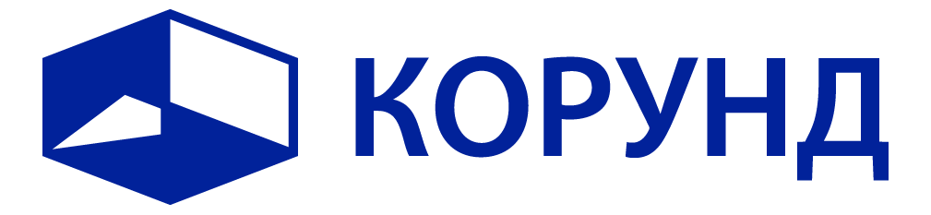

**Преподавательский состав**

Отчет сформировал:

Дата составления:

|  |  |  |
| --- | --- | --- |
| **№** | **Ф.И.О.** | **Преподаваемый курс** |
|  |  |  |

Директор __________ Мильруд Е.А. М.П.